Làm sao biết cáp USB C có hỗ trợ sạc nhanh không?
Có nhiều cách kiểm tra một sợi cáp USB C có hỗ trợ sạc nhanh không. Bài viết sẽ liệt kê một số cách phổ biến giúp bạn kiểm tra thông tin này.
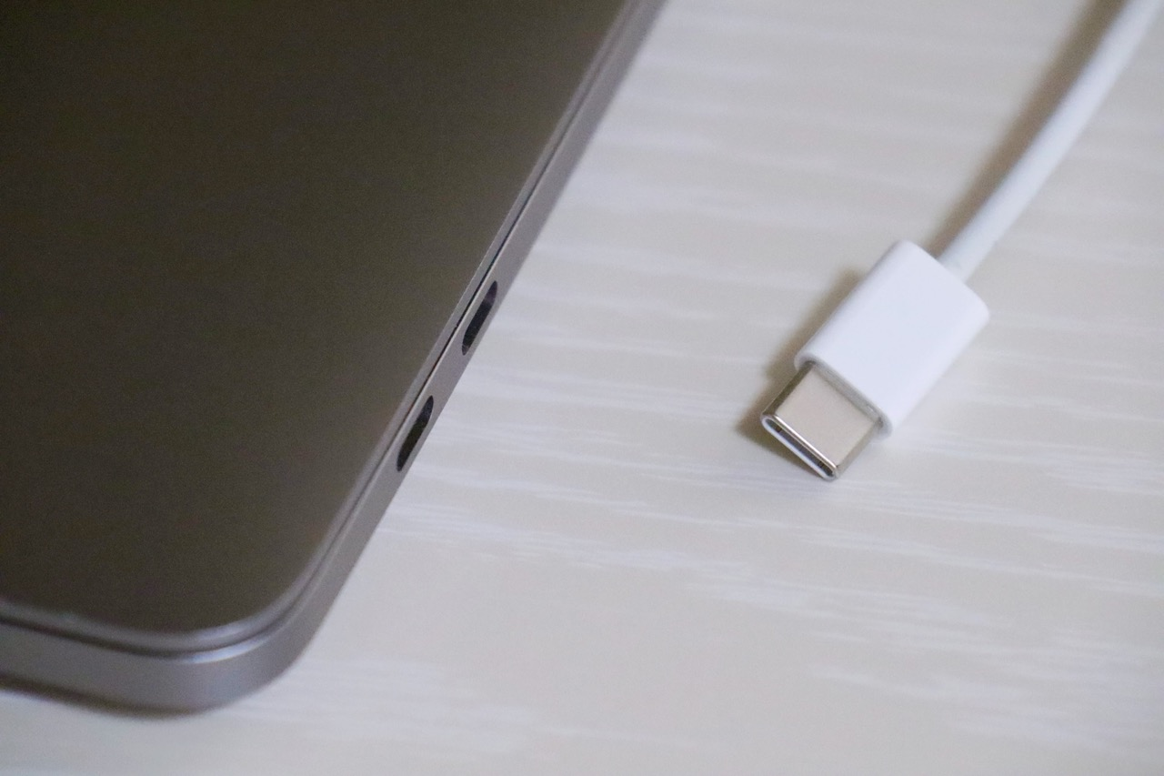
Fast charging (Sạc nhanh) là công nghệ sạc mới xuất hiện gần đây nhưng ngày càng trở nên phổ biến. Với công nghệ này, một vài thiết bị có thể sạc từ 0 – 100 chỉ trong vòng chưa đầy 1 tiếng. Đây là công nghệ hữu ích, nhưng nó không hoạt động với những sợi cáp USB C đời cũ.
Thông thường, một cổng USB sẽ cung cấp dòng điện với công suất khoảng 2.5W cho thiết bị kết nối với nó. Fast charging đẩy công suất này lên đến 15W, và thậm chí 100W.
Nếu bạn muốn tận dụng những ưu điểm của công nghệ sạc nhanh, bạn cần sở hữu những phụ kiện tương thích với công nghệ này.
Sạc nhanh không chỉ là câu chuyện của cáp sạc
Đầu tiên, bạn cần hiểu rằng cáp USB C chỉ là một phần trong bài toán sạc nhanh. Bộ sạc (hay còn gọi là củ sạc, cục sạc...) cũng cần phải hỗ trợ sạc nhanh. Một sợi cáp sạc nhanh không thể sạc thiết bị nhanh hơn khi bạn sử dụng nó với bộ sạc thường.
Nếu thiết bị bạn sử dụng hỗ trợ các chuẩn sạc nhanh, nhà sản xuất cũng sẽ tặng kèm bộ sạc và cáp sạc hỗ trợ sạc nhanh trong hộp sản phẩm.
Cách kiểm tra cáp USB C có hỗ trợ sạc nhanh không
Có nhiều cách bạn có thể áp dụng để kiểm tra một sợi cáp USB C có hỗ trợ sạc nhanh không.
Đầu tiên, hãy kiểm tra hộp thiết bị, hộp cáp, hay phần mô tả thông tin thiết bị trên các trang web bán hàng.
Nếu bạn thấy một trong những cụm từ như Fast Charging, Adaptive Fast Charging, Quick Charge, USB PD, hay USB Power Delivery... trên hộp thiết bị, hộp cáp, phần mô tả sản phẩm trên trang web bán hàng..., nghĩa là cáp USB C đi kèm với thiết bị có hỗ trợ sạc nhanh.
Một cách khác để kiểm tra một sợi cáp có hỗ trợ sạc nhanh không là nhìn vào độ dày của sợi cáp. Những sợi cáp sạc nhanh thường to hơn các sợi cáp thông thường đáng kể.
Ngoài ra, bạn có thể kết nối sợi cáp USB C bạn muốn kiểm tra và một bộ sạc nhanh bất kỳ, sau đó kết nối nó với một chiếc iPhone hay smartphone Android, và kiểm tra bằng phần mềm Ampere hoặc nhãn thông báo trên màn hình khóa.
Một số dòng smartphone Android sẽ hiển thị nhãn báo Fast charging (Sạc nhanh) trên màn hình khóa của thiết bị khi bạn kết nối nó với một bộ sạc và cáp sạc nhanh.
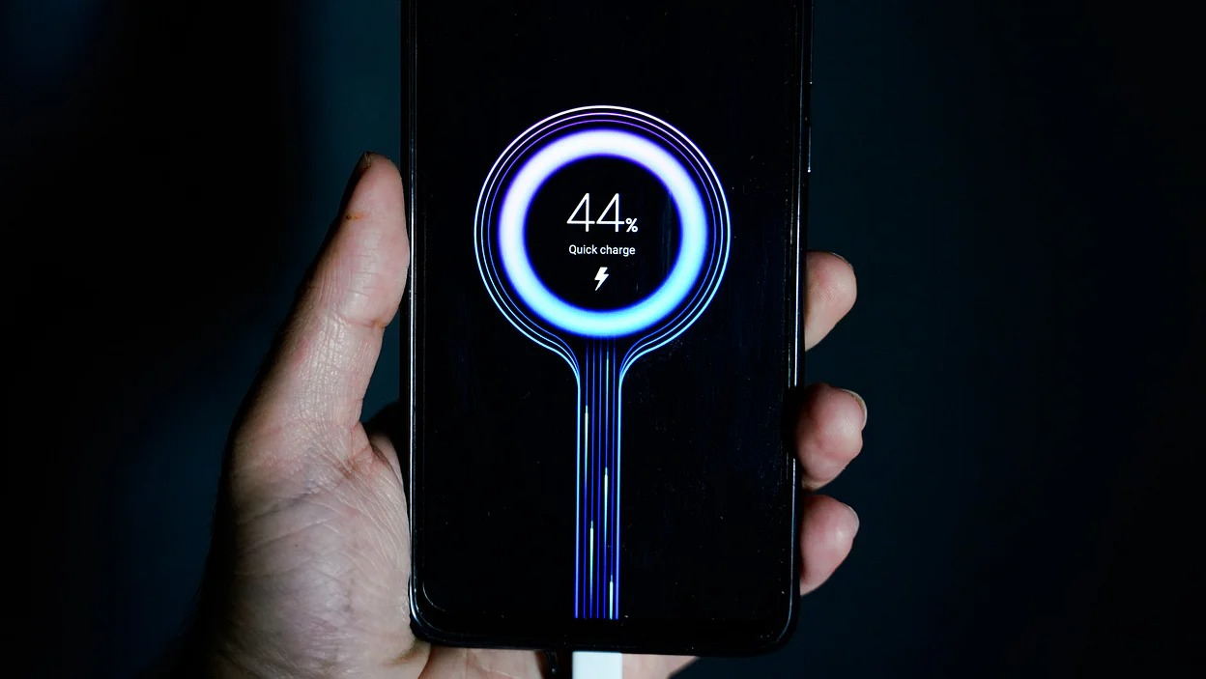
Nếu một chiếc smartphone Android không hiển thị nhãn thông báo sạc nhanh hoặc bạn sử dụng iPhone, bạn có thể cài đặt ứng dụng Ampere dành cho iPhone hoặc Android để kiểm tra.
Phần mềm này có thể kiểm tra điện áp đầu vào của một bộ sạc. Nếu bạn thấy các chỉ số như 5V, 9V, 12V, hoặc cao hơn nghĩa là bộ sạc có hỗ trợ sạc nhanh.
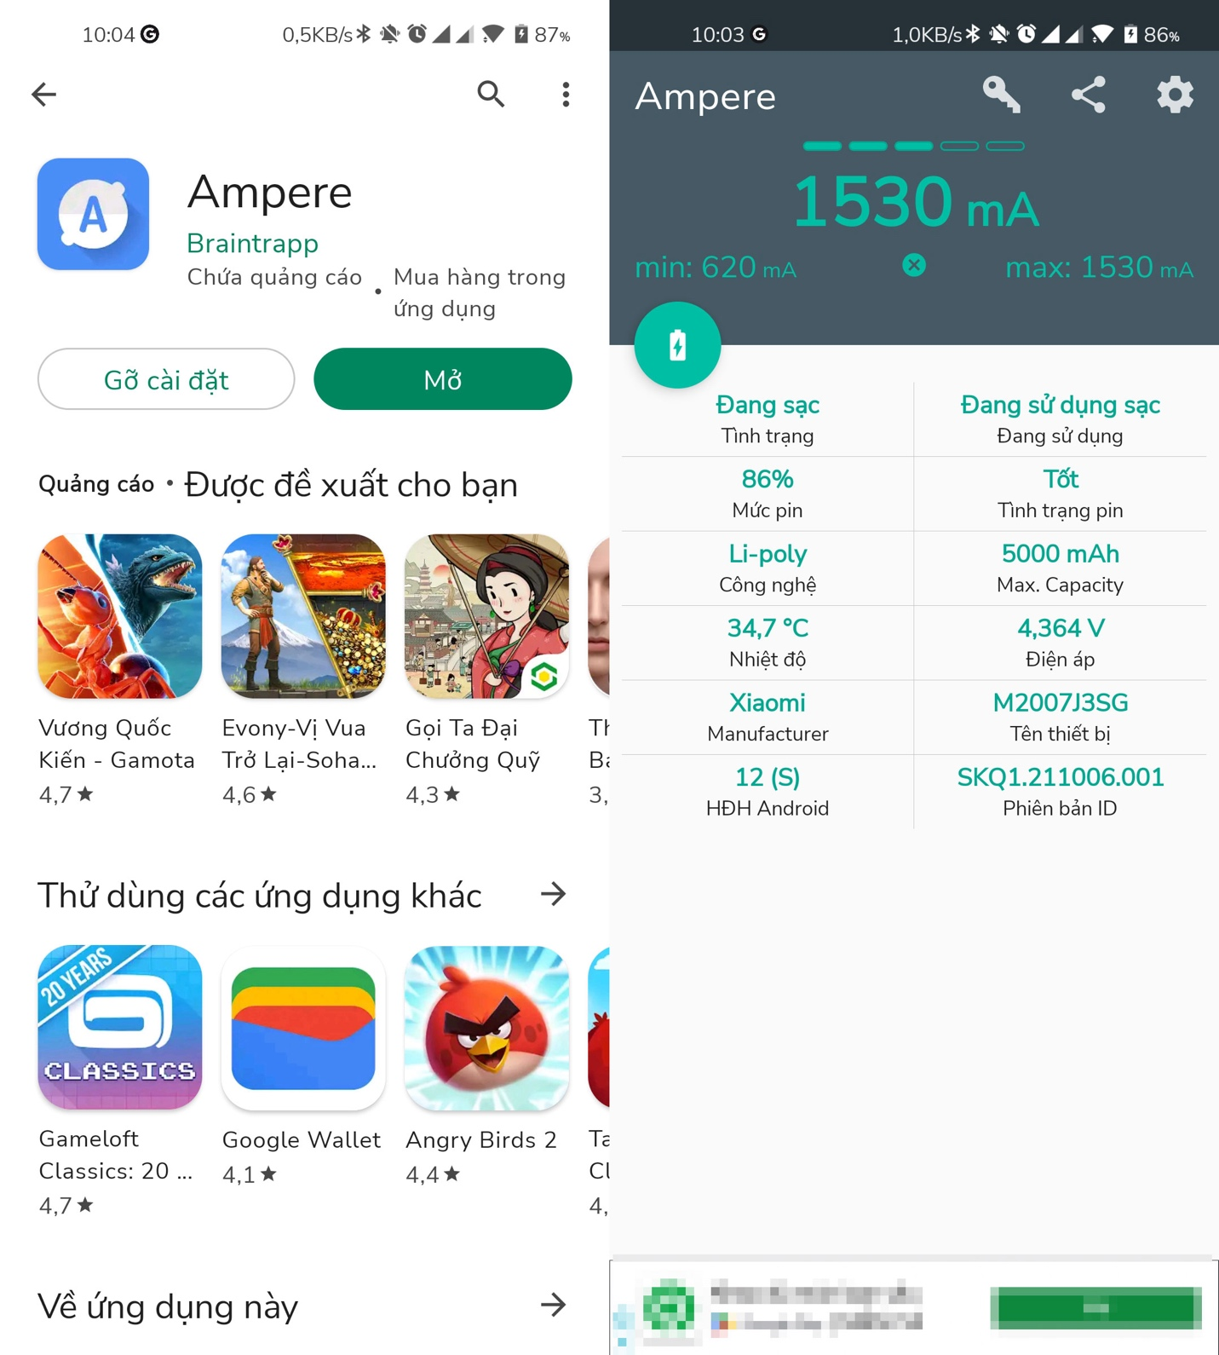
Rất tiếc, hầu hết các sợi cáp USB C đều không có nhãn sạc nhanh trên bản thân sợi cáp. Tuy nhiên, một số sợi cáp sẽ có biểu tượng hình tia chớp cho biết nó hỗ trợ sạc nhanh.
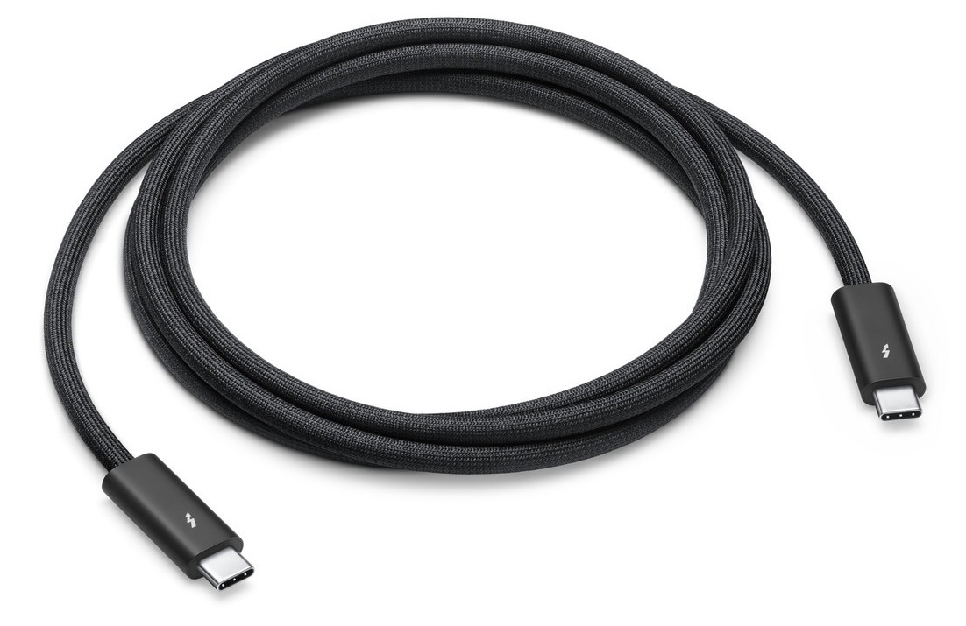
Nói chung, nếu thiết bị hỗ trợ các chuẩn sạc nhanh, bộ sạc và cáp sạc đi kèm với nó sẽ có khả năng sạc nhanh. Ngược lại, bạn cần kiểm tra hộp thiết bị, hộp cáp, phần mô tả sản phẩm trên trang web bán hàng, độ dày của sợi cáp, biểu tượng tia chớp trên sợi cáp. Bên cạnh đó, bạn có thể kiểm tra nhãn thông báo trên màn hình khóa hoặc sử dụng phần mềm Ampere dành cho iPhone và Android.
Lê Ẩn
https://www.howtogeek.com/853178/how-to-check-if-a-usb-c-cable-supports-fast-charging/

